ВНИМАНИЕ! Для участия в соревнованиях ФЛРД необходимо предварительно зарегистраироваться. Участник, зарегистрировавшийся в день соревнований, будет иметь НЕвыгодную стартовую позицию.

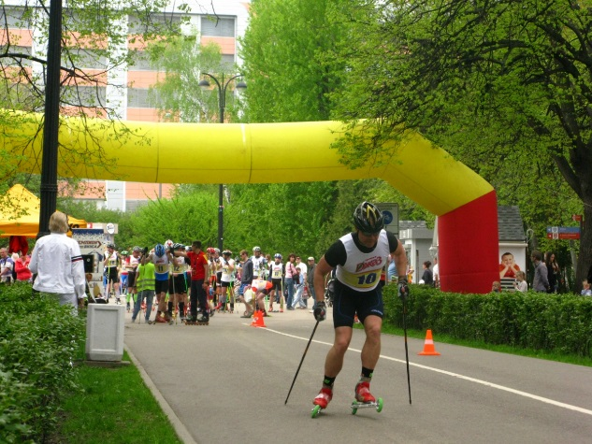 | 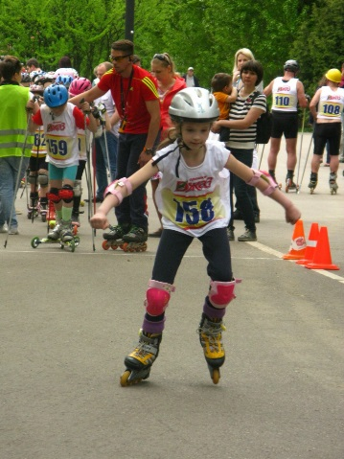 | 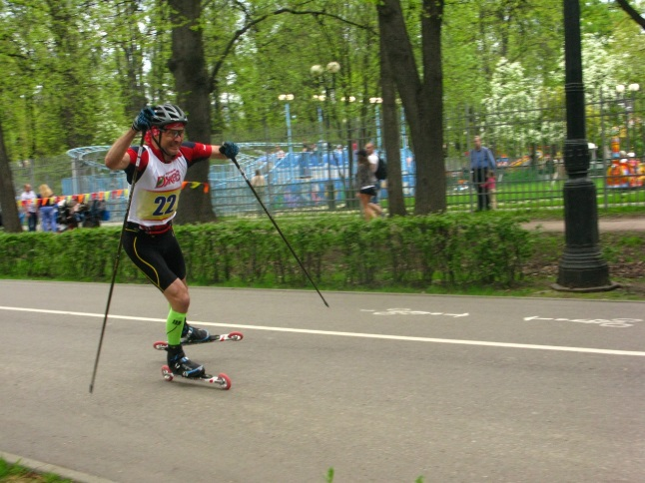

Администрация ПКиО Измайлово, ЦФКиС ВАО,
АНО АРТА-СПОРТ, МОК (Московская ореховая компания)

П Р О Г Р А М М А
Открытие Московского Фестиваля лыжероллерных дисциплин (1 этап)
Открытое первенство ВАО г. Москвы по лыжероллерам

ПОВТОРКА на призы ПКиО «Измайлово»
24 апреля 2016 года

Старт в 100 м от метро Партизанская, перейти по подземному переходу на другую сторону Измайловского шоссе.
Соревновательная трасса проходит по Народному проспекту ПКиО от трамвайных путей и до пересечения с Московским проспектом ПКиО (см. схему ниже)

ПРЕДВАРИТЕЛЬНАЯ РЕГИСТРАЦИЯ ОБЯЗАТЕЛЬНА
Заявки принимаются до 15.00, 23.04.16
Ссылка для регистрации: https://docs.google.com/forms/d/1jLRkr9WhbQfw5MY226TQh786U3oBH6-u5Qyq7DcLHwg/viewform?c=0&w=1
Можно отправить заявку на электронную почту: glo-tanya@yandex.ru
Телефоны для справок: 8-916-636-37-10 Ирина, 8 -916-730-86-20 Татьяна, 8-985-905-11-04 Карина

ДОПУСКАЮТСЯ УЧАСТНИКИ НА РОЛИКОВЫХ КОНЬКАХ (в зависимости от количества заявленных конькобежцев, возможно формирование отдельных номинаций)
Требования к участникам соревнований и условия их допуска

- №  № п/п | Сокращенное наименование группы | Полное  наименование группы | Год рождения | Дистанция
1 | ДМ 1, ДД 1 | дети-мальчики, девочки первой группы | 2006 г.р. и мл. | 1 км
2 | ДМ 2, ДД 2 | дети-мальчики, девочки второй группы | 2004-2005 г.р. | 2 км
3 | Ю мл, Д мл | юноши, девушки младшего возраста | 2002-2003 г.р. | 3 км/2 км
4 | Ю ср, Д ср | юноши, девушки среднего возраста | 2000-2001 г.р. | 4 км/3 км
5 | Ю ст, Д ст | юноши, девушки старшего возраста | 1998-1999 г.р. | 4 км/3 км
6 | МЮ, ЖЮ | юниоры, юниорки | 1996- 1997 г.р. | 6 км/4 км
7 | М0, Ж0 | мужчины, женщины основного возраста | 1995 -1976 г.р. | 6 км/4 км
8 | М1, Ж1 | мужчины, женщины первой возрастной гр. | 1975 -1966 г.р. | 6 км/4 км
9 | М2 | мужчины второй возрастной группы | 1965 -1956 г.р. | 5 км
10 | Ж2 | женщины второй возрастной группы | 1965 -1956 г.р. | 3 км
11 | М3 | мужчины третьей возрастной группы | 1955 -1946 г.р. | 5 км
12 | М4 | мужчины четвертой возрастной гр. | 1945 и старше | 3 км

Длина дистанции одного повторения – 1000 м
Результат определяет сумма времени всех повторений.

ДЕТСКО-ЮНОШЕСКИЙ БЛОК (ДЮБ):

Ю ст, Ю ср– 4 повторений
Д ст, Ю мл, Д ср – 3 повторений
Д мл, ДМ 2, ДД 2– 2 повторения
ДМ 1, ДД 1– 1 повторения

8.30 до 10.15 - Регистрация и выдача номеров участникам ДЮБ
10.30 - Старт участников Д-Ю блока раздельный через 15 секунд
Порядок старта:
1–й забег: Ю ст, Ю ср, Д ст, Ю мл, Д ср, Д мл, ДМ 2, ДД2, ДМ1, ДД1
2–й забег: Ю ст, Ю ср, Д ст, Ю мл, Д ср, Д мл, ДМ 2, ДД2
3–й забег: Ю ст, Ю ср, Д ст, Ю мл, Д ср,
4–й забег: Ю ст, Ю ср
Старт 1-го участника последующего забега – не раньше, чем через 5 минут после старта последнего участника предыдущего забега.

НАГРАЖДЕНИЕ! Сразу после финиша и подведения итогов в подгруппах.

ОСНОВНОЙ БЛОК (ОБ):

М, М1, МЮ – 6 повторений
М2, М3 – 5 повторений
Ж, Ж1, ЖЮ – 4 повторений
Ж2, М4 – 3 повторений

8.30 до 11.30 - Регистрация и выдача номеров участникам (ОБ)
12.00 - Старт участников основного блока раздельный через 15 секунд
Порядок старта:
1–й забег: М, М1, МЮ, М2, М3, Ж, Ж1, ЖЮ, Ж2, М4
2–й забег: М, М1, МЮ, М2, М3, Ж, Ж1, ЖЮ, Ж2, М4
3–й забег: М, М1, МЮ, М2, М3, Ж, Ж1, ЖЮ, Ж2, М4
4–й забег: М, М1, МЮ, М2, М3, Ж, Ж1, ЖЮ
5–й забег: М, М1, МЮ, М2, М3
6–й забег: М, М1, МЮ
Старт 1-го участника последующего забега – не раньше, чем через 5 минут после старта последнего участника предыдущего забега.

НАГРАЖДЕНИЕ! Сразу после финиша и подведения итогов в подгруппах.

Стартовый взнос:
400 рублей для групп МЮ, ЖЮ, М, Ж, М1, Ж1, М2, М3.
100 рублей для групп Ж2, М4, ЮСТ, ДСТ, ЮСР, ДСР, ЮМЛ, ДМЛ, ДМ 2, ДД 2, ДМ 1, ДД 1

Выдача стартовых номеров и дорегистрация на месте старта (схема ниже)
Предварительная заявка принимается по электронной почте: glo-tanya@yandex.ru
Телефоны для справок: 8-916-636-37-10 Ирина, 8 -916-730-86-20 Татьяна, 8-985-905-11-04 (Карина)
Телефон для уточнения проезда: 8-916-782-07-57 (Андрей)
ПОСЛЕ ФИНИША УЧАСТНИКИ ДОЛЖНЫ СДАТЬ СВОИ СТАРТОВЫЕ НОМЕРА

СХЕМА СОРЕВНОВАТЕЛЬНОЙ ТРАССЫ:

Трасса проходит в живописнейшей части ВАО города Москвы – в ПКиО «Измайловский».
Рельеф – равнинный, создается впечатление небольшого подъема по ходу движения от старта до
финиша.
Траса находится в парке, но не в тени, асфальт сухой (после зимы)
Ширина от 8 до 6 м, соревновательная часть трассы – не менее 4 м, возвратная часть – не менее 2 м.
Рядом имеется пешеходная дорожка для гуляющих (дублер)
Качество асфальта на 4 (по пятибалльной системе), асфальт среднезернистый

